آزمایشگاه معماری

نام و نام خانوادگی: **رحمت اله انصاری**

شماره دانشجویی: **9912377331**

**تمرین ششم – واحد کنترل به روش نرم افزاری**

تاریخ: **1401.03.24**

**Email:** [**Rahmat2022a@gmail.com**](mailto:Rahmat2022a@gmail.com)

**Telegram ID: @wolf2022**

ابتدا موج های زیر را با ماتریس دیودی رسم کردیم.

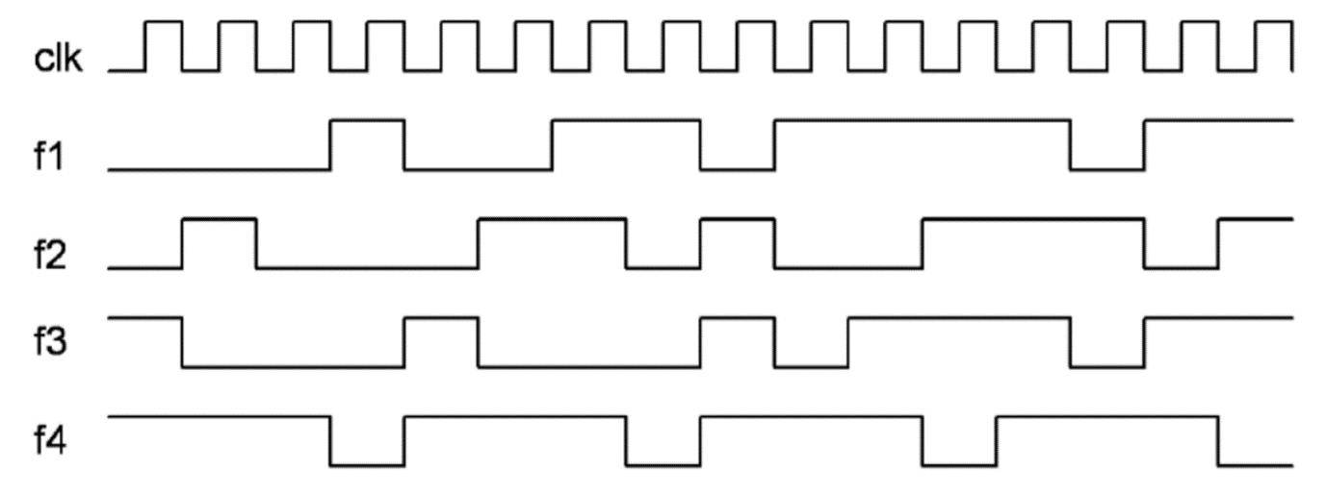

در دو فایل بعدی که کارشان یکی است با استفاده از RAM اطلاعات این موج ها را ذخیره کردم و سپس با LED پیاده سازی کردم.

فرق دو فایل این است که در اولی یک سیستم آپلود هم پیاده کرده ام که با استفاده از ماتریس دیودی (سوال اول) و کلاک اطلاعات به طور اتوماتیک در رم ذخیره شوند.

همچنین قابل توجه است که کلاک دوم که مربوط به دخیره اطلاعات است و در یکی از ورودی های مولتی پلکسر متصل به WD است دارای فرکانسی دو برابر کلاک اصلی است تا در ذخیره اطلاعات به مشکلی برنخوریم.

در فایل دوم که ساده است باید اطلاعات را به طور دستی به رم داد.

همینطور که معلوم است با از دست رفتن برق اطلاعات ذخیره شده هم از بین می روند.



فایل شماره یک

ماتریس دیودی

**فایل شماره دو با قابلیت آپلود اطلاعات ماتریس دیودی**



**فایل دوم به صورت معمولی**

